Medienmitteilung
Klimakonferenz in Belém: Landwirtschaft ist Teil der Lösung
Die Klimakonferenz COP30 in Belém, Brasilien, steht im Zeichen der globalen Transformation von Ernährungssystemen und nachhaltiger Landwirtschaft. Für das Forschungsinstitut für biologischen Landbau FiBL ist klar: Die Landwirtschaft kann – und muss – eine zentrale Rolle im Kampf gegen die Klimakrise spielen. Mit ökologischen Anbaumethoden, gesunden Böden und widerstandsfähigen Systemen kann sie aktiv zum Schutz des Klimas beitragen.
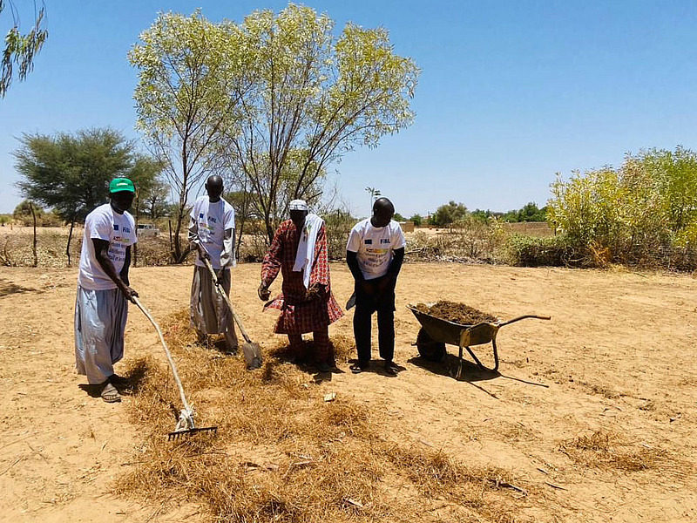
Agrarökologische Ansätze können weltweit wesentliche Beiträge zur Anpassung an Klimaveränderungen leisten. Durch Abdeckung des Bodens mit Laub oder Pflanzenresten wird beispielsweise die Wasserspeicherung verbessert und Unkraut unterdrückt. (Foto: Sustain Sahel, Lilian Beck)
(Frick, 07.11.2025) Die Landwirtschaft ist weltweit massiv vom Klimawandel betroffen: Längere Trockenperioden, Extremwetterlagen und Ernteausfälle gefährden die Ernährungssicherheit. Gleichzeitig verursacht der Sektor einen bedeutenden Teil der globalen Treibhausgasemissionen.
Die COP30 in Belém schafft eine dringend nötige Plattform, um Anpassungsstrategien, Innovationen und politische Rahmenbedingungen für klimaresiliente Landwirtschaft zu stärken. Für das FiBL bedeutet dies, Forschungsergebnisse aus der Schweiz und der Welt direkt in die internationale Diskussion einzubringen.
Das FiBL ist Teil eines globalen Netzwerks, das gemeinsam mit Landwirt*innen, Wissenschaft und Politik Lösungen für die Landwirtschaft von morgen entwickelt. Die biologische Landwirtschaft bietet dabei konkrete Hebel:
- Humusaufbau stärkt die Bodenfruchtbarkeit und erhöht die Kohlenstoffspeicherung.
- Optimiertes Düngermanagement und geschlossene Nährstoffkreisläufe reduzieren schädliche Emissionen und erhalten die Bodenfruchtbarkeit.
- Agroforstsysteme steigern Produktivität und Klimaresilienz.
- Herdenmanagement reduziert Emissionen und schont Ressourcen.
FiBL präsentiert Forschung an der COP30 und zeigt Wege in die Zukunft
Drei praxisnahe Beispiele zeigen, wie biologische und agrarökologische Ansätze zur Klimaanpassung beitragen können. Diese werden am Online-Event des FiBL am 11. November um 15 Uhr MEZ an der COP30 in Belém vorgestellt:
- «Retten wir die Welt?» – Ergebnisse aus einem Schweizer Carbon-Farming-Projekt (Markus Steffens)
- «Agroforst im Sahel» – Evidenz aus Mali und Senegal (Harun Cicek, Christian Grovermann, Assane Beye, Tesfamichael Wassen)
- «Längere Nutzungsdauer, weniger Emissionen» – Erkenntnisse aus der Milchviehbranche in der Schweiz (Catherine Pfeifer)
Die langjährige Expertise des FiBL zeigt, nur wenn Forschung, Politik und Praxis zusammenarbeiten, kann die Landwirtschaft klimaresilient, produktiv und nachhaltig gestaltet werden. Die COP30 bietet die Chance, biologische und agrarökologische Strategien als wirksame Antwort auf die Klima- und Ernährungskrise global zu verankern.
FiBL Kontakte
- Jürn Sanders, Vorsitzender der Geschäftsleitung des FiBL
Tel +41 62 865 17 41, E-Mail juern.sanders@fibl.org
- Adrian Krebs, Mediensprecher FiBL
Tel +41 62 865 50 32, E-Mail adrian.krebs@fibl.org

Links
- fibl.org: Anmeldung für den Online-Event zur COP30 «Bridging Science, Practice, and Policy for Climate-Resilient Agriculture»
- fibl.org: SustainSahel
- fibl.org: Re-Livestock
- fibl.org: Bodenfruchtbarkeit und Klima
- fibl.org: Stimmen zum Klima
- bioaktuell.ch: Praxisinformationen
Diese Medienmitteilung im Internet
Sie finden diese Medienmitteilung einschliesslich Bilder im Internet unter www.fibl.org/de/infothek/medien.html.
Über das FiBL
Das Forschungsinstitut für biologischen Landbau FiBL ist die weltweit führende Forschungseinrichtung im Bereich der Biolandwirtschaft. Seit über 50 Jahren steht es für die gemeinsame Entwicklung von Wissen – durch Austausch, Zusammenarbeit und gemeinsames Lernen von Praktiker*innen, Forschenden und Beratenden. Mit über 400 Mitarbeitenden an Standorten in der Schweiz, Deutschland, Österreich, Frankreich und Brüssel arbeitet das FiBL international mit Partnern aus Forschung, Beratung, Landwirtschaft und Politik zusammen. www.fibl.org

